Санкт-Петербургский государственный политехнический университет

Институт компьютерных наук и кибербезопасности

Высшая школа компьютерных технологий и информационных систем

**Отчет по лабораторной работе №1**

**по курсу «Технологии компьютерный сетей»**

«Wireshark: Введение»

**Работу выполнил студент группы №5130901/10203:**

Алексеев Лев Сергеевич

Подпись:

**Работу принял преподаватель:**

Богач Наталья Владимировна

Подпись:

Санкт-Петербург

2024

Запустим программу Wireshark и выберем нужный нам интерфейс для захвата.

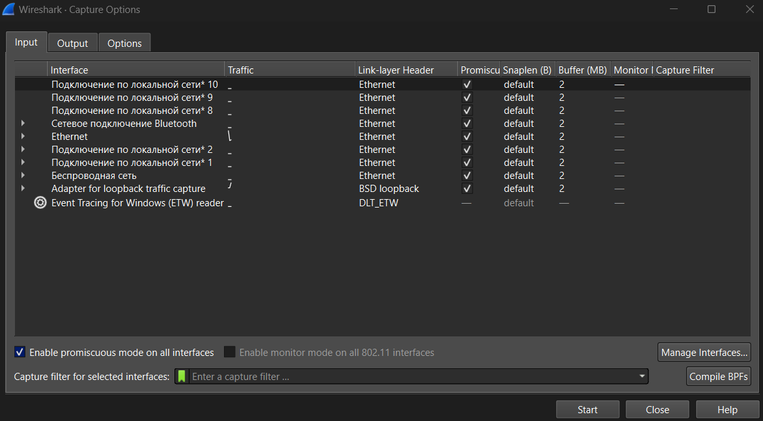

Рис. 1

После запуска захвата, мы можем видеть все перехваченные пакеты.

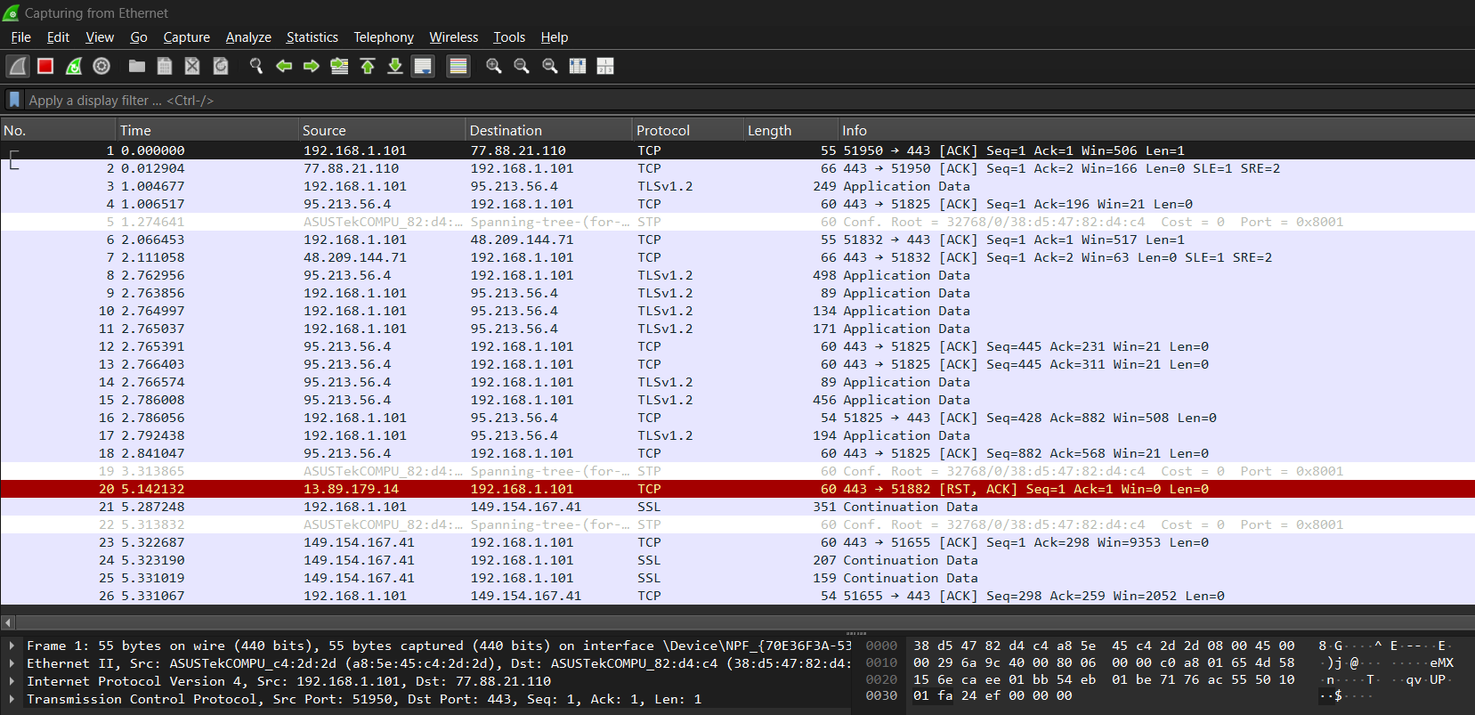

Рис. 2

Не завершая работу Wireshark, введем в браузере адрес <http://gaia.cs.umass.edu/wireshark-labs/INTRO-wireshark-file1.html>. Укажем значение http в поле фильтра отображения.

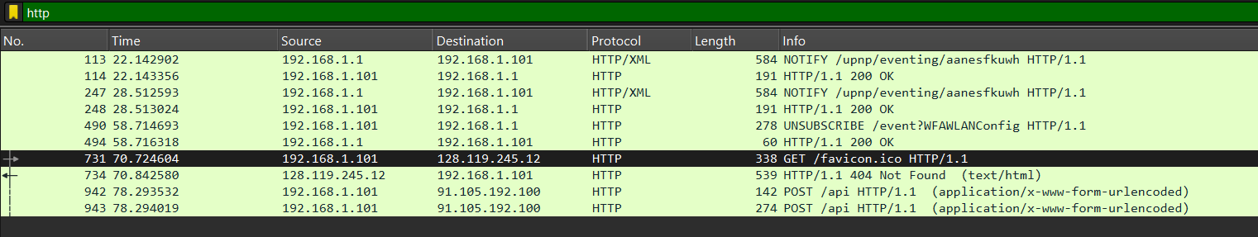

Рис. 3

Найдем сообщение GET протокола HTTP, содержащее введенный нами адрес. Развернем и посмотрим информацию, качающуюся протокола HTTP.

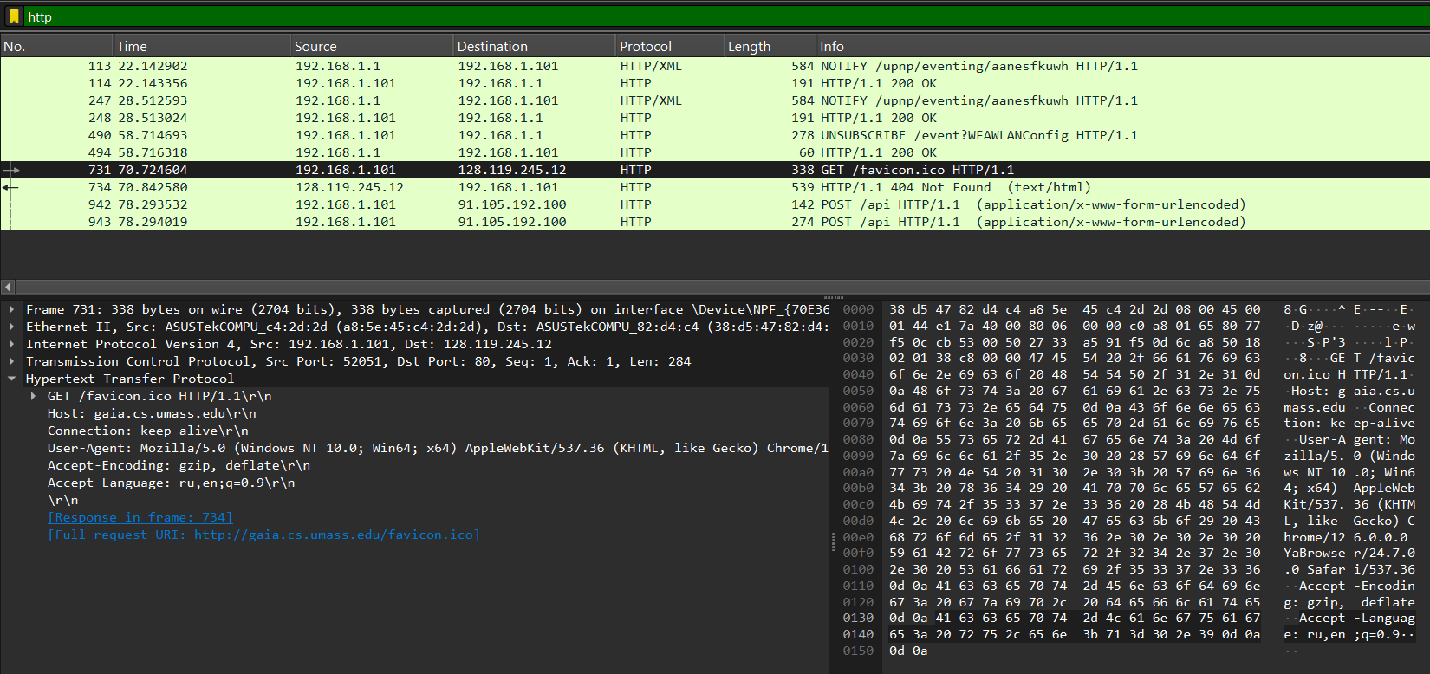

Рис. 4

1. Перечислите любые 3 протокола, которые могут быть отображены в столбце Protocol (Протокол) при отключенном фильтре пакетов и показанном на рис. 3. Сколько времени прошло от момента отправки сообщения GET протокола HTTP до получения ответного сообщения OK? (По умолчанию, значения поля Time (Время) в окне списка представляет собой время в секундах от начала трассировки. Вы можете поменять вид этого поля по вашему желанию, выбрав в меню View (Вид) пункт Time Display Format (Формат отображения времени) и затем указав подходящее представление времени.)

Протоколы представлены на рис. 2 (TCP, ICMPv6, TLSv1, UDP, QUIC др.). На рис. 3 мы можем видеть, что команда GET была отправлена через 70.724604 с, а ответ был получен через 70.842580 с, таким образом задержка составила 0.117976 с.

1. Какой IP-адрес у сервера gaia.cs.umass.edu (также известного как wwwnet.cs.umass.edu)? Каков адрес вашего компьютера?

IP-адрес у сервера gaia.cs.umass.edu: 128.119.245.12

Адрес моего компьютера: 192.168.1.101

1. Распечатайте сообщения протокола HTTP (GET и OK), полученные вами при ответе на предыдущий вопрос. Для этого выберите команду меню File ⇒ Print (Файл ⇒ Печать), установите переключатели в положение Selected Packet Only (Только выбранный пакет) и Print as displayed (Печатать в формате отображения), соответственно, и затем нажмите кнопку OK

Сообщение GET:  
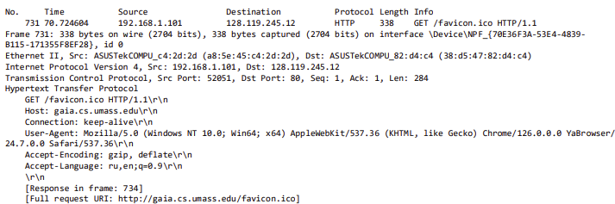

Ответное HTTP-сообщение:  
